Diz osteoartriti (Diz OA) için egzersizler; ağrıyı azaltmak, eklem hareket açıklığını korumak, kas kuvvetini artırmak ve günlük yaşam fonksiyonlarını geliştirmek amacıyla uygulanır.

Kuvvetlendirme Egzersizleri
Düz bacak kaldırma (Straight Leg Raise)
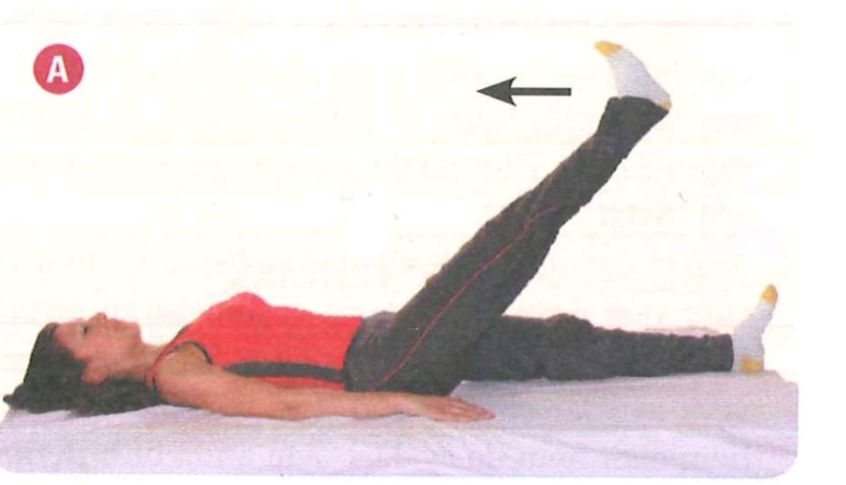
Kısa ark quadriseps egzersizi
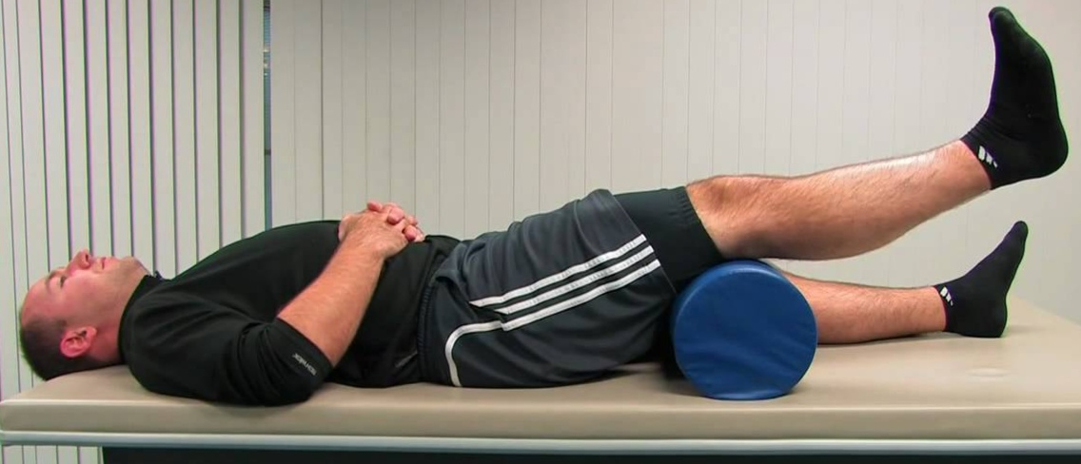
Otururken diz ekstansiyonu
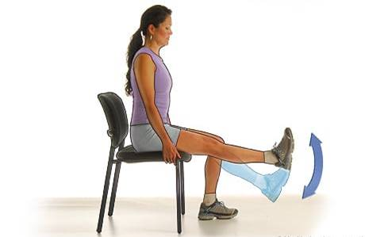
Köprü kurma (Bridge)
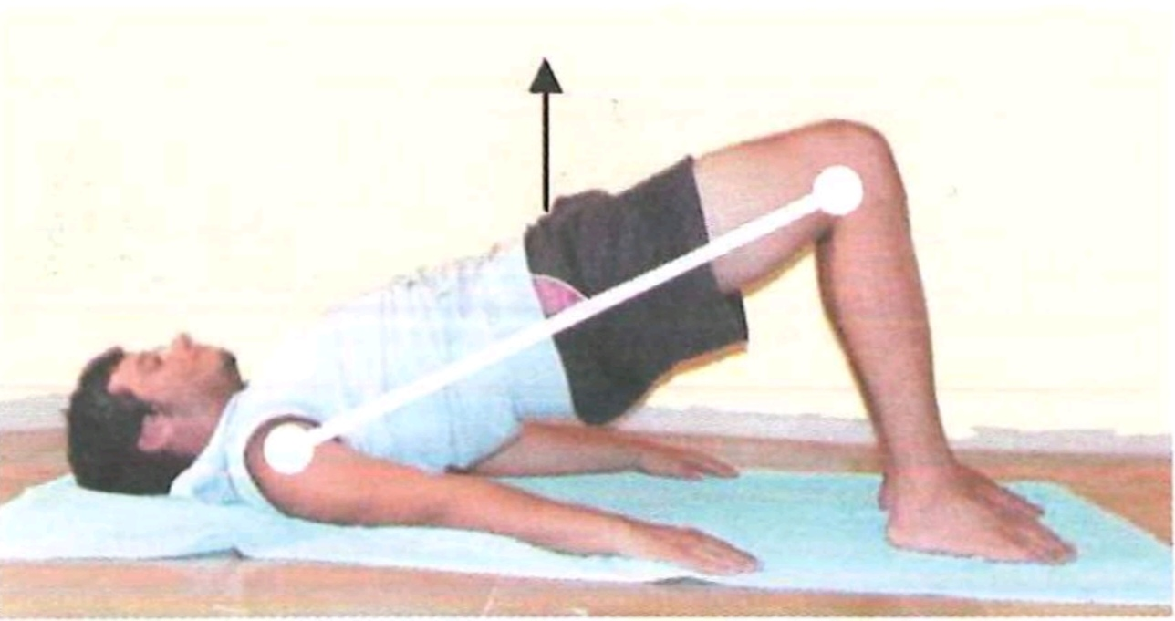

Duvar kaydırma (Wall Squat)
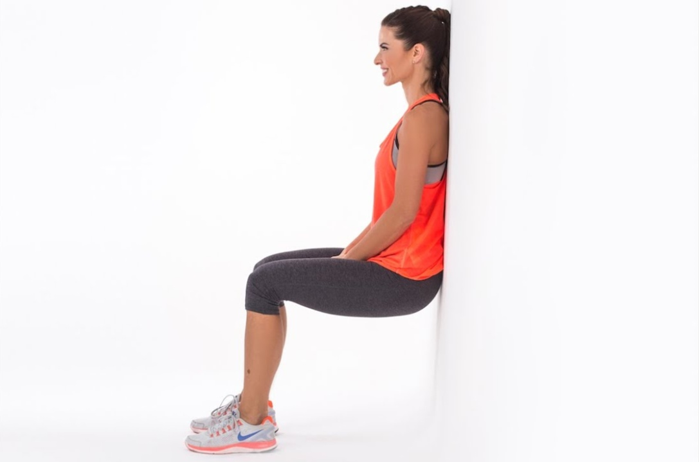
Kalça abdüksiyonu
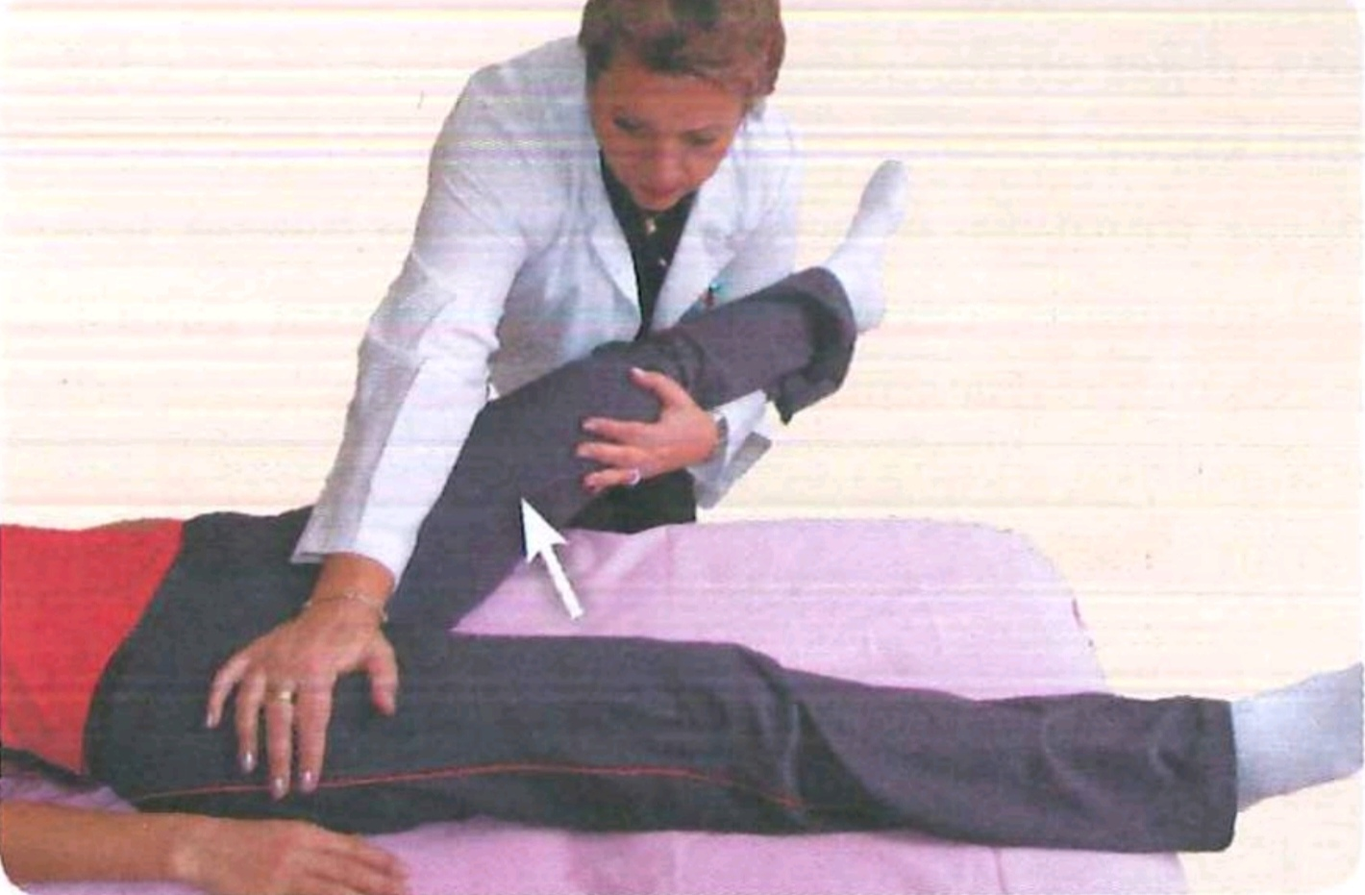
Topuk yükseltme
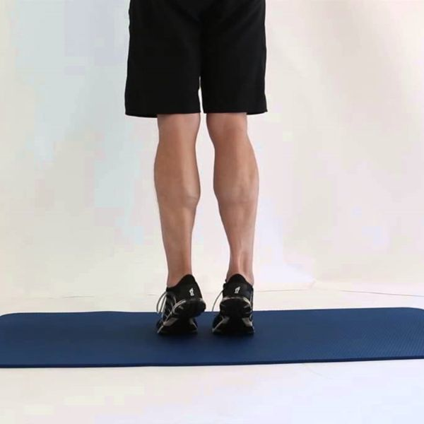
Germe Egzersizleri
Hamstring germe
Quadriceps germe
Baldır (gastroknemius) germe
Kalça fleksör germe
IT bant germe

Aerobik Egzersizler
Tempolu yürüyüş
Sabit bisiklet
Eliptik bisiklet
Yüzme
Su içinde yürüme
Düşük etkili aerobik egzersizler

Nöromusküler Egzersizler
Mini squat
Öne ve yana adım alma
Otur-kalk çalışmaları
Köprü kurma
Fonksiyonel merdiven çıkma çalışmaları

Denge ve Propriosepsiyon Egzersizleri
Tek ayak üzerinde durma
Yastık veya denge pedi üzerinde durma
Tandem duruş (bir ayağı diğerinin önüne koyma)
Denge tahtası çalışmaları
Top yakalama ve atma aktiviteleri

Su İçi Egzersizler
Havuz içinde yürüme
Su içinde diz çekme
Su içinde kalça açma-kapama
Su içinde mini squat
Su içinde bisiklet hareketi
Su direncine karşı bacak egzersizleri

Genel Öneriler
Haftada 3–5 gün egzersiz yapılması önerilir.
Ağrı düzeyi egzersiz sırasında ve sonrasında tolere edilebilir sınırlar içinde olmalıdır.

Egzersiz öncesinde 5–10 dakika ısınma, sonrasında germe yapılmalıdır.
Şiddetli ağrı, şişlik veya eklemde kilitlenme varsa sağlık profesyoneline danışılmalıdır.

